МИНИСТЕРСТВО НАУКИ И ВЫСШЕГО ОБРАЗОВАНИЯ

РОССИЙСКОЙ ФЕДЕРАЦИИ

ФЕДЕРАЛЬНОЕ ГОСУДАРСТВЕННОЕ БЮДЖЕТНОЕ

ОБРАЗОВАТЕЛЬНОЕ УЧРЕЖДЕНИЕ ВЫСШЕГО ОБРАЗОВАНИЯ

«ВОРОНЕЖСКИЙ ГОСУДАРСТВЕННЫЙ ТЕХНИЧЕСКИЙ УНИВЕРСИТЕТ»

(ФГБОУ ВО «ВГТУ»)

Факультет информационных технологий и компьютерной безопасности

Кафедра Систем управления и информационных технологий в строительстве

# ОТЧЁТ ПО ЛАБОРАТОРНОЙ РАБОТЕ №4

по дисциплине «Основы программирования и алгоритмизации»

Тема: ОСОБЕННОСТИ ИСПОЛЬЗВАНИЯ ДАННЫХ РАЗЛИЧНОГО ТИПА

**Расчетно-пояснительная записка**

Разработал студент _____ Р.Г.Меджидов

Подпись, дата Инициалы, фамилия

Руководитель О.В. Минакова Подпись, дата Инициалы, фамилия

Нормоконтролер О.В. Минакова

Подпись, дата Инициалы, фамилия

Защищена _________________ Оценка _________________

дата 202

2024

**Постановка задачи**

**Цель работы**: закрепление навыков применения базовых типов данных.

**Вариант задания**: 2

В течение месяца продавец доставлял на дом 4 л. молока в день. В марте молоко стоило х руб. за литр. С первого апреля цена молока увеличилась на (х+а) руб. за литр. Сколько надо заплатить продавцу за все доставленное молоко в конце апреля? Количество покупаемого молока осталось прежним

**Задания**:

1. Составить алгоритм решения задачи – создать блок-схему на сайте draw.io
2. Написать программу в соответствии с заданным стилем оформления
3. Оформить отчет о проделанной работе

**Практическая часть**

**1. Составить алгоритм решения задачи**

Алгоритм решения этой задачи состоит из 5 блоков:

1. Начало
2. Ввод x, a (стоимость молока в марте и повышение этой стоимости в апреле)
3. Расчет – y=4*(x+a)*30 (4 литра умножить на стоимость молока в апреле умножить на количество дней в апреле)
4. Вывод у (сколько нужно заплатить продавцу молока за апрель)
5. Конец

Преобразуем этот алгоритм в блок-схему на сайте «draw.io» (рисунок 1)

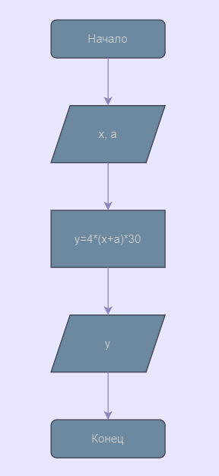

рисунок 1 – блок-схема

**2. Написать программу в соответствии с заданным стилем оформления**

Далее, необходимо преобразовать данную блок-схему в программу.

Используя «Visual Studio 2022» и язык программирования «C» приходим к такой структуре. (таблица 1)

|  |  |
| --- | --- |
| Директивы препроцессора | #include <stdio.h>  #include <locale.h> |
| Собственные объявления, включая переопределения, новые типы, прототипы собственных функций | int x, y, a; |
| Функция void main() | void main()  {  setlocale(LC_CTYPE, "RUS");  printf("введите стоимость молока в марте \n");  scanf("%d", &x);  printf("Введите насколько молоко повысило стомость в апреле \n");  scanf("%d", &a);  y = 4 * (x + a) * 30;  printf("Покупатель отдал за март %d",y );  } |

таблица1 – структура программы

В «Visual Studio 2022» исходный код выглядит так: (рисунок 2)

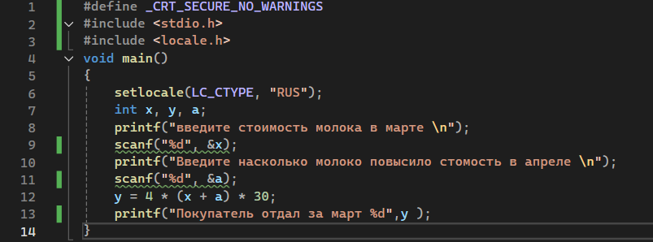

рисунок 2 – итоговый код

Рассчитаем контрольный пример, используем значения x=30, a=10, подставляем их в формулу, должно получиться значение y=4800. Консоль вывода будет выглядеть так: (рисунок 3)

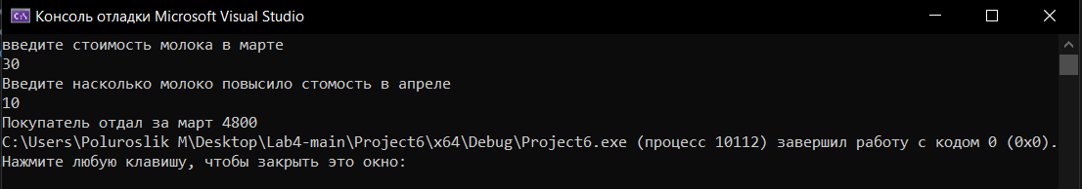

рисунок 3 – консоль

**Вывод**

Я закрепил навыки применения базовых типов данных, научился составлять алгоритм решения задач, писать программу в соответствии с заданным стилем оформления и оформлять отчет о проделанной работе